1. **GIS概述**
2. **数据、信息、数据与信息的联系与区别（P1）**
   1. 数据：数据是对客观事物的符号表示。指某一目标定性、定量描述的原始资料。
   2. 信息：经过处理后的数据，是它的解释、运用与解算。
   3. 联系：数据是原始事实，信息是数据的处理结果，是具体描述。
   4. 区别：数据是信息的载体，但并不是信息。数据是记录下来的某种可识别的符号，信息是数据中所包含的含义。
3. **GIS的基本功能与核心功能（P21）**
   1. 基本功能：空间数据采集、空间数据存储和管理、空间数据分析、空间数据输出及二次开发和编程。
   2. 核心功能：GIS空间分析功能
4. **人机系统视角下GIS的系统构成（P11）**

硬件（含网络）、软件（含标准）、数据、方法、人员

1. **GIS的基本功能和基本功能提供的方法所能解决的问题（P21）**
   1. 基本功能：空间数据采集、空间数据存储和管理、空间数据分析、空间数据输出及二次开发和编程。
   2. 问题：
      1. 定位分析：研究对象位于何处？与周围环境的关系如何？相互之间的地理位置关系如何？
      2. 查询分析：可解决设置问题。如假设一定条件，分析满足条件的空间对象有哪些？它们的空间关系如何？其空间信息的属性特征包括哪些？或查询有哪些地方符合某项事物（或业务）发生（或进行）所设定的特定经济地理条件？
      3. 趋势研究：可解决一系列规划问题（如交通规划、土地利用规划等）、时空变化的问题，研究对象或环境（如全球变化）从某个时间起发生了什么样的变化？今后演变的趋势是怎么样的？
      4. 模式研究：研究对象的分布存在哪些空间模式？地理现象分布的聚类特征如何？不同地理现象分布相互间有哪些依存关系？
      5. 模拟分析：如果发生假设条件，研究对象会发生哪些变化？引起怎样的结果？在虚拟环境下某地理现象的发生规律如何？
2. **GIS的分类（P22）**
   1. 按GIS功能分类（应用功能和软件功能）：
      1. 应用功能（社会服务功能）：工具型GIS、应用型GIS、大众型GIS。
      2. 软件功能：专业GIS、桌面GIS、模块化GIS、集成式GIS、核心式GIS、组件式GIS、移动式GIS、人工智能GIS。

或作“专业GIS、桌面GIS、模块化GIS、组件式GIS等”

* 1. 按数据结构分类：矢量GIS、栅格GIS、矢量-栅格一体化GIS。
  2. 按数据维数分类：2D GIS、2.5D GIS、3D GIS、时态GIS（TGIS）等。

1. **GIS与MIS、CAD系统的区别与联系（P9-11）**
   1. 与MIS
      1. 区别：GIS是对空间数据和属性数据共同管理、分析和应用的系统，而MIS侧重于非图形数据的优化存储和与查询。（详见表1）
      2. 联系：在大型MIS系统中集成部分GIS功能，这种应用形式将越来越广泛。
   2. 与CAD
      1. 区别：CAD需要装配固有特征的组件来产生整个结构，并需要一些规则来指明如何装配这些部件，但对地理数据的空间分析能力有限。（详见表2）
      2. 联系：CAD为GIS提供了数据输入和图形显示的基础软件。
2. **GIS的相关学科（P7）**

地理学和测绘学、地图学、计算机科学

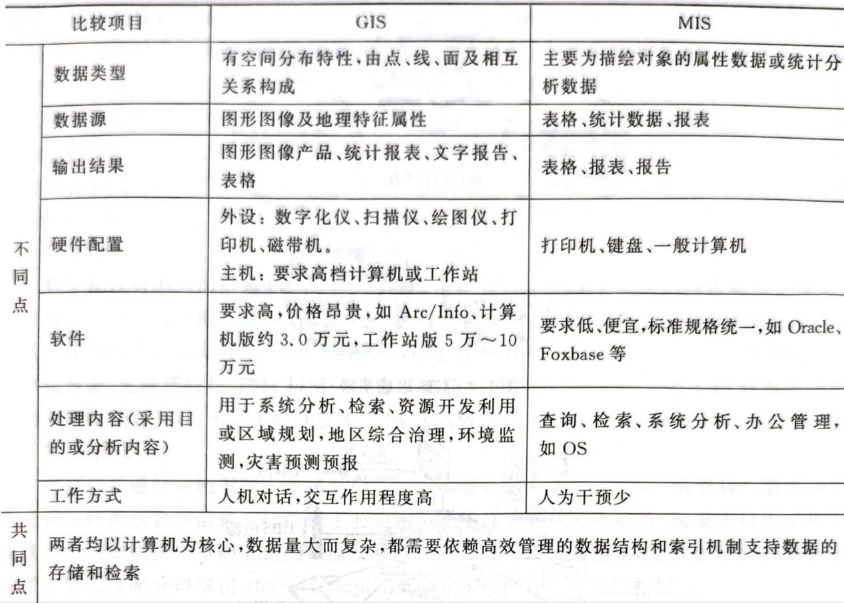

表1

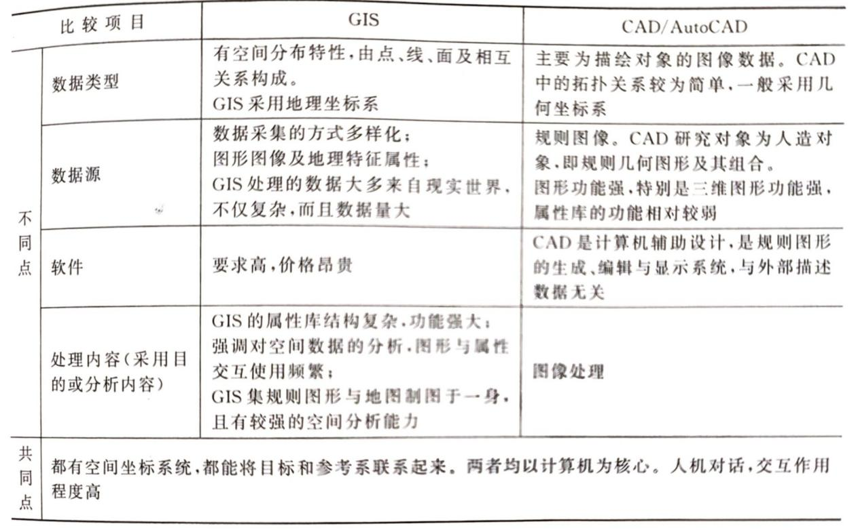

表2

1. **GIS地理基础知识**
2. **GIS领域中的基本数据模型（无）**

矢量数据模型、栅格数据模型

1. **GIS领域对于拓扑关系的表达模型（P41）**

9交叉模型

1. **球面坐标系统的基本模式（P46）**

由基圈、始圈、终圈构成的球面三角

1. **地理实体和地理数据（P37）**
   1. 地理实体：GIS的研究对象，自然现象和社会经济要素中不能再分割的单元。（点线面体）
   2. 地理数据：表征地理圈或地理环境固有要素或物质的数量、质量、分布特征、联系和规律的数字文字、图像图形的总称。（空间位置、属性特征、时态特征）
2. **地理数据分层的原则、方法和目的（P43）**
   1. 原则
      1. 不同的图形对象类型存放在不同的图层；
      2. 基础地理数据作为单独图层；
      3. 依系统对各种数据的处理方式不同而分层存放；
      4. 放在一起使用的图层必须是空间上仿射的，否则就会发生明显错误。
   2. 方法
      1. 专题分层：每图层对应一个专题，包含某一种或某一类数据或实体。
      2. 时间序列分层：把不同时间或不同时期的数据作为一个数据层。
      3. 几何特征分层：把点、线、面不同的几何特征数据分成不同的层。
   3. 目的
      1. 空间数据分为若干数据层后，对所有空间数据的管理就简化为对各数据层的管理，而一个数据层的数据结构往往比较单一，同一层内的数据具有相同的属性结构、几何维数和空间操作，便于实施相同的存储管理。
      2. 对分层的空间数据进行查询时，不需要对所有空间数据进行查询，只需要对某一层空间数据进行查询即可，因而可加快查询速度。
      3. 分层后的空间数据，由于便于任意选择需要显示的图层，因而增加了图形显示的灵活性。
      4. 对不同数据层进行叠加，可进行各种目的的空间分析，特别有利于地图的叠加分析。
3. **空间数据的拓扑关系与拓扑关系表（如图）**

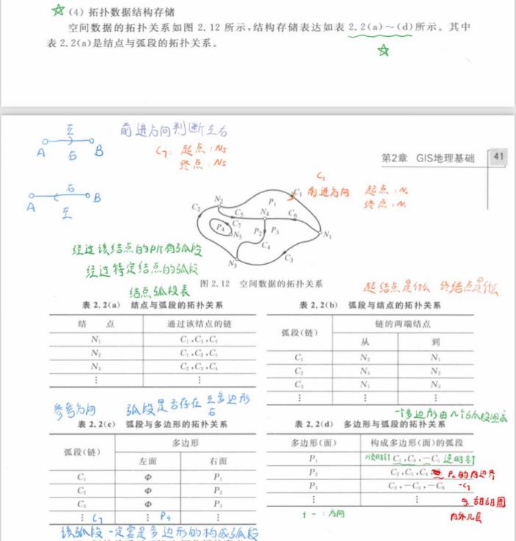

1. **GIS数据结构和空间数据库**
2. **数据结构（P52）**

数据结构是对数据模型具体的存储实现，通过特定的逻辑组织将地理实体、地理现象在GIS系统中记录下来。

1. **GIS空间数据库中典型的GIS空间数据文件存储形式（P72）**
   1. MapInfo数据文件：包括文件系统和文件组织。
      1. *.tab：头文件，软件版本号、存储坐标投影、地图边界、属性项名等，是ASCI码文件。
      2. *.map：图形文件，存储所有GIS图形。
      3. *.id：索引文件，存储图形与属性的关联关系。
      4. *.dat：属性文件，存储所有属性项值。
   2. ArcView数据文件：包括文件系统和文件组织。
      1. *.shp：图形文件。
      2. *.dbf：属性文件。
      3. *.shx：索引文件。
2. **面向对象数据模型的特征、核心技术和核心工具（P68）**
   1. 特性
      1. 抽象：是对现实世界的简明表示。形成对象的关键是抽象，对象是抽象思维的结果
      2. 封装：指把对象的状态及其操作集成化，使之不受外界影响。这种将对象的属性和方法包装在一起并加以隐藏的特性，称为“对象的封闭性”。
      3. 多态：指同一消息被不同对象接收时，可解释为不同的含义。同一消息，对不同对象，功能不同。功能重载多态，简化消息，但功能不减。
   2. 核心技术
      1. 分类：把一组具有相同属性结构和操作方法的对象归纳或映射为一个公共类的过程。
      2. 概括：将相同特征和操作的类再抽象为一个更高层次、更具一般性的超类的过程。子类是超类的一个特例。一个类可以是超类的子类，也可以是几个子类的超类。
      3. 聚集：把几个不同性质类的对象组合成一个更高级的复合对象的过程。
      4. 联合：相似对象抽象组合为集合对象，其操作是成员对象的操作集合。
   3. 核心工具
      1. 继承：一类对象可继承另一类对象的特性和能力，子类继承父类的共性。继承的类型有单重继承和多重继承，有全部继承和部分继承，有取代继承和包含继承等。
      2. 传播：指复杂对象的某些属性值不单独存于数据库中，而由子对象派生或提取，并将子(成员)对象的属性信息强制传播给综合复杂对象。成员对象的属性只存储一次，以保证数据一致性和减少冗余。
3. **数据库中的数据组织级别（P73）**
   1. 数据项：描述一个对象的某一属性的数据，称为数据项，它有型和值之分。数据项的型定义了它的数据类型。数据项的值为一个具体对象的属性值，可以数字、字母、字符串等表示。
   2. 记录：若干个数据项组成的一个序列称为描述该对象的记录。记录类型是数据项型的一个有序组，记录值则是数据项值的同一有序组。
   3. 文件：通常，将记录值简称为记录记录型和记录的总和称为文件。能够唯一标识记录的数据项称为文件的关键字。用于组织文件的关键字则称为主关键字。
   4. 数据库：以一定的结构集中存储在一起的相关数据文件的集合称为数据库。
4. **空间数据探查（P80）**

对GIS数据库中的海量数据进行分析的捷径定义为数据探查。用户或研究者可以通过数据探查事先了解一些数据的总趋势以及数据间可能存在的关系，以便更好地挖掘理解数据，为系统地阐明研究问题和设想提供前提。

1. **空间数据库设计的典型步骤（P78）**

需求分析、概念设计、逻辑设计、物理设计

1. **栅格数据的压缩编码方法（P65）**
   1. 游程编码：压缩效率高，叠加合并简单，编码解码快。
   2. 链编码：用有序网格来表示存储面状实体的分布界线
   3. 四叉树编码：容易有效地计算多边形的数量特征；分辨率可变，复杂部分分级多，分辨率高；精确表示结构，减少存储量，直接-四叉-简单栅格编码的转化容易；嵌套小多边形方便。
2. **GIS数据采集和数据处理**
3. **GIS数据处理的基本内容和基本方法（P97）**
   1. 基本内容：数据变换、数据重构、数据提取等。
      1. 误差识别与修正
      2. 地图投影和坐标系统的转换
      3. 数据结构转换
      4. 数据的综合概括
      5. 图幅边缘匹配
   2. 基本方法
      1. 空间数据格式转换
      2. 空间数据坐标转换
      3. 空间数据结构转换
      4. 空间数据检查和编辑
      5. 空间数据压缩和综合
      6. 空间数据插值
      7. 多元空间数据整合
      8. 地理大数据
4. **GIS数据质量（P106）**
   1. 位置精度：如数学基础、平面精度、高程精度等，用以描述兀何数据的质量。
   2. 属性精度：如要素分类的正确性、属性编码的正确性，注记的正确性等，用以反映属性数据的质量。
   3. 逻辑一致性：如多边形的闭合精度、结点匹配精度、拓扑关系的正确性等。
   4. 完备性：如数据分类的完备性、实体类型的完备性、属性数据的完备性、注记的完整性等。
   5. 现势性：如数据的采集时间、数据的更新时间等。
5. **空间数据压缩（P101）**

为减少存储空间、简化数据管理、提高数据传输效率、提高数据的应用处理速度，应通过特定几何算法对空间数据压缩，形成不同详细程度的数据，为不同层次的应用提供所需的适量信息。采用方法通常为坐标串抽稀。

1. **元数据（P110）**
   1. 元数据的定义

元数据是数据的组织，是数据域及其关系的信息，是关于数据的数据，是对数据做进一步解释和描述的数据。

* 1. 元数据的作用
     1. 用来组织和管理空间信息，并挖掘空间信息资源。
     2. 帮助数据使用者查询所需空间信息。
     3. 组织和维护一个机构对数据的投资。
     4. 用来建立空间信息的数据目录和数据交换中心。
     5. 提供数据转换方面的信息。
  2. 元数据的分类
     1. 高层元数据(数据集系列Metadata)：即描述整个数据集的元数据，包括数据集区域采样原则、数据库的有效期、数据的时间跨度、数据的分辨率以及方法等，是用户用于概括性查询数据集的主要内容。
     2. 中层元数据(数据集Metadata)：既可以作为数据集系列Metadata的组成部分，也可以作为底层数据集属性以及要素等内容的父Metadata数据集系列。全面反映数据集的内容。
     3. 底层元数据(要素、属性的类型和实例Metadata)：包括最近更新日期、位置纲量存在问题标识、数据处理过程等，是元数据体系中详细描述现实世界的重要部分。
  3. 元数据内容
     1. 应对空间元数据所要描述的一般内容进行层次化和范式化，指定出可供参考与遵循的空间元数据标准的内容框架，如图所示。

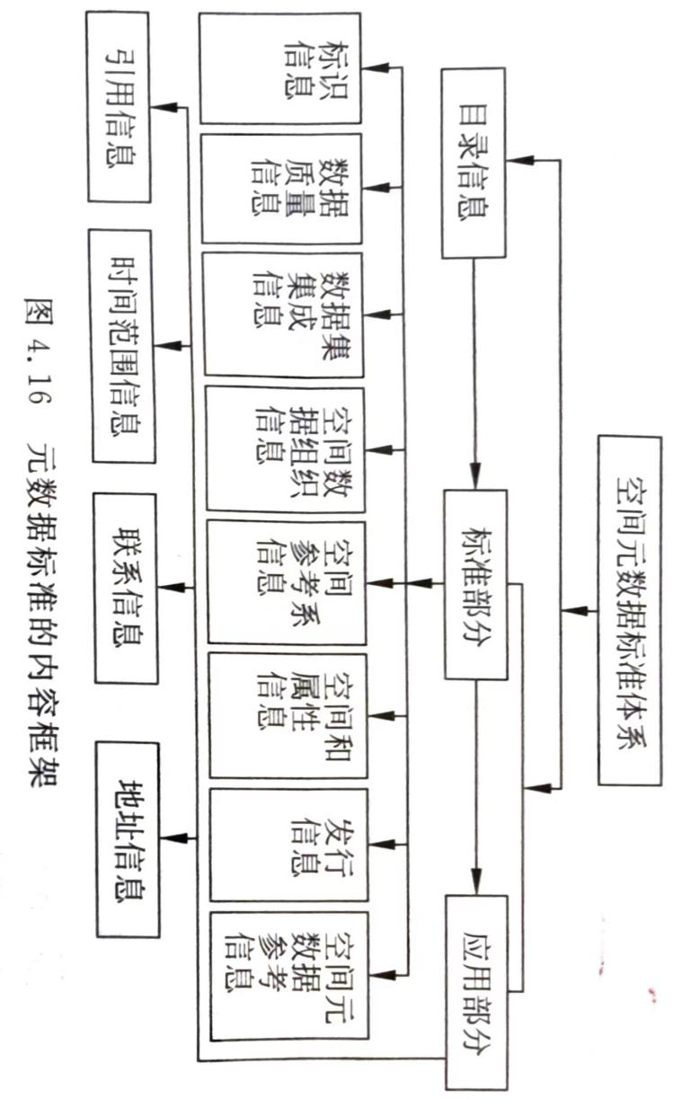

* + 1. 第一层是目录层，主要用于对数据集信息进行宏观描述。
    2. 第二层是空间元数据标准的主体，由八个基本内容部分和四个应用部分组成。
  1. 元数据获取
     1. 数据收集前，得到的是根据要建设的数据库的内容而设计的元数据，包括数据类型、数据覆盖范围、使用仪器说明、数据变量表示、数据收集方法、数据时间、数据潜在利用等。获取方法为键盘输入以及关联法。
     2. 数据收集中，得到的是随数据的形成同步产生的元数据，如在测量海洋要素数据时，测点的水平和垂直位置、深度、温度等是同时得到的，获取方法为测量法。
     3. 数据收集后，得到的是根据需要产生的元数据，包括数据处理过程描述、数据的利用情况、数据质量评估、数据集大小、数据存储路径等，获取方法为计算法和推理法。

1. **空间数据结构的转换（P99）**
   1. 由矢量向栅格转换
      1. 内部点扩散法：由多边形内部种子点向周围邻点扩散，直至到达各边界为止。
      2. 复数积分算法：由待判别点对多边形的封闭边界计算复数积分，来判断两者关系。
      3. 射线算法和扫描算法：由图外某点向待判点引射线，通过射线与多边形边界交点数来判断内外关系。
      4. 边界代数算法：一种基于积分思想的矢量转栅格算法，适合于记录拓扑关系的多边形矢量数据转换。
   2. 由栅格向矢量转换
      1. 多边形边界提取，即使用高通滤波，将栅格图像二值化；
      2. 边界线追踪，即对每个弧段由一个结点向另一个结点搜索；
      3. 拓扑关系生成和去除多余点及曲线圆滑。
2. **GIS空间分析**
3. **GIS数据库中用于执行查询操作的查询入口（P119）**
   1. 地图视图，即以地图表示一幅图层上地理实体的分布，用户从地图上通过选择一个或一组地理实体，从数据库中检索有关这些地理实体的数据。
   2. 表格视图，即以主题属性表显示一幅图层上地理实体的属性数据，用户通过查询主题属性表，检索有关的地理实体。在主题属性表中，一个记录表示一个地理实体。通常，地图视图和表格视图是相互连接和互动的
4. **常用的空间数据插值方法（P134）**
   1. 趋势面分析
   2. 按距离加权法
   3. 样条函数法
   4. 克里金法
   5. 密度估算
5. **分区叠加分析（P148）**

分区叠加运算是对一个输入栅格图层中定义的区域为单位，对另一个输入栅格图层表示的地理数据进行某种数学或统计计算，表达各区域内某种地理实体分布的数量特征。

1. **空间聚集分析（P151）**
   1. 栅格数据的空间聚集分析实际上是一个地图综合的过程，运算时用较大的网格对栅格数据重新采样，以减少网格数量、降低栅格数据的空间精度。
   2. 输出网格值的计算主要有三种方法：
      1. 中心网格值法：以位于窗口为中心的输人网格值为输出网格值；
      2. 平均值法：计算窗口内所有输入网格值的平均值，以此作为输出网格值；
      3. 中数法：以窗口内所有输入网格值的中数为输出网格值。
2. **邻域分析（P134、150）**
   1. 矢量邻域分析**（见第3问）**
   2. 栅格邻域分析：以一个栅格图层为输入，根据每个网格周围某一邻城内所有网格值计算输出网格值，并产生一个新的图层，即邻域运算输出的每一个网格值为该网格邻域内所有输入网格值的函数。
      1. **直接邻域分析**
         1. 空间聚集分析：一个地图综合的过程，运算时用较大的网格对栅格数据重新采样，以减少网格数量、降低栅格数据的空间精度。
         2. 过滤分析：运用一个移动窗口，以每个输人网格为焦点网格，逐网格地对以移动窗口定义的邻域中所有网格值进行特定的运算，计算每个网格的新值。
         3. 坡度和坡向分析：根据基于栅格数据结构的DEM成栅格高程数据来提取坡度和坡向，既是基本地形要素提取分析，又是属于邻域分析。
      2. **广域邻域分析**
         1. 简单距离：两个网格之间的简单距离以它们之间的直线距离计算。
         2. 有效距离：根据影响和限制不同地点之间运动的障碍来计算距离。
         3. 通视分析：根据地形高程数据判断任意两点之间是否相互通视。
            1. 视线分析、视域分析
3. **GIS网络分析（P117）**
   1. 是研究和规划一个网络的建立、运行、资源分配、最优路径选择等操作的分析。
   2. 基本思想：优化概念，即按照某种操作和相应的限制条件，得到满足当前条件的最佳结果。
4. **矢量地理查询（P118）**
   1. 数据库查询：根据用户提出的问题，从GIS数据库中提取有关的数据。
   2. 几何量测：包括长度、面积、周长和形状的计算，是地理查询中常见的问题。
   3. 重新分类：将一幅矢量图层的数据分类系统转换成另一种分类系统，并产生一幅新的矢量图层。
5. **GIS应用模型**
6. **GIS空间分析功能与相关邻域专用模型的结合途径（P169）**
   1. GIS环境内模型建造(嵌入式)：利用GIS软件的宏语言发展各自所需的空间分析模型。此方法能充分利用GIS软件本身所具有的资源，模型建造和开发的效率比较高。
   2. GIS外部的模型建造(松散耦合式)：基于应用GIS的空间数据库和输出功能，而模型分析功能则主要是利用其他应用领域的软件。此方法运行比较慢，但实现起来靠软件嫁接，无须在GIS环境中再编分析软件，具有广泛的适用性。
   3. 混合型的模型建造：上述两者的结合。此方法既利用GIS提供的功能，又具有一定灵活的效果。
7. **选址应用模型（P170）：以森林公园候选地址为例具体说明。**
   1. 问题提出：森林公园候选地址。
   2. 所需数据：公路、铁路分布图(线状地物)，森林类型分布图(面状)，城镇区划图(面状)
   3. 解决方案：构建空间数据库，信息提取并建模。
   4. 步骤和方法：
      1. 确定森林分类图属性相同的相邻多边形的边界：属性再分类(聚类)、归组
      2. 找出距公路或铁路0.5km的地区(保持安静)：缓冲区分析
      3. 找出距公路或铁路1km的地区(交通方便)：缓冲区分析
      4. 找出非城市区用地：再分类
      5. 找出森林地区、非市区，且距公路或铁路0.5~1km范围内的地区：叠置分析
8. **GIS可视化及其产品输出**
9. **地理信息可视化技术方法（P186）**
   1. 几何图形法：通过把三维图形透视变换映射成二维图形，用折线、曲线、网格线等几何图形表示数值的大小。
   2. 色彩、灰度表示法：用色彩、灰度来描述不同区域的数值。
   3. 多媒体表示法：用图像、声音、动画等多媒体联合表示地学研究中的特殊现象。
   4. 虚拟现实可视化法：由计算机和其他设备如头盔、数据手套等组成的高级人机交互系统，以视觉为主，结合听、触、嗅甚至味觉来感知的环境，使人们犹如进入真实的地理空间环境之中并与之交互。
   5. 热力图法：以特殊高亮的形式显示访客热衷的页面区域和访客所在的地理区域的图示，也可以显示不可点击区域发生的事情。
10. **电子地图的新特点（P188）**
    1. **地图符号视觉变量的扩展**
       1. 时间：反映符号闪烁的频率、移动的速率、显示时间的长短等。
       2. 交互操作：反映用户对符号主动操作的程度。
       3. 写实性：描述符号与实际地物间的语义表达形象性特征。
       4. 焦点：符号的视觉中心，动态性符号的变化原点。
    2. **多任务单图幅由单任务多图幅取代**
    3. **制图与读图过程的融合**
11. **GIS设计开发与应用**
12. **信息系统开发过程生命周期（P）**
13. **应用型GIS（P202）**
    1. 区域性：针对特定的地理区域，或者说与特定的地理区域相联系。
    2. 目的性：具有更为明确的应用目的和使用对象。
    3. 应用性：以一个或几个核心应用分析模型作为系统的核心应用模型。
    4. 专业化和用户化：结合专业的应用问题并针对特定的用户群体建立完全专业化和用户化的系统界面。
14. **\*\*GIS工程（P204-210）**
    1. **GIS工程概念：**
       1. 运用系统工程的原理、方法研究GIS建设开发的方法、工具和管理的一门工程技术称为“GIS工程”，尽管它是系统工程的一个分支，但GIS工程自身也遵循一套科学的设计原理和方法，是系统工程普遍原理的具体应用。
       2. 目标：研究一套科学的工程方法，并与此相适应，发展一套可行的工具系统，解决GIS建设中的最优问题，即解决GIS系统的最优设计、最优控制和最优管理问题力求通过最小的投入，最合理地配置资金、人力、物力而获得最佳的GIS产品。
    2. **GIS工程开发阶段划分及任务制定**
       1. **可行性研究**
          1. 确定系统的总体目标；
          2. 数据资源的调查分析；
          3. 资金财力的调查分析；
          4. 技术力量的调查分析；
          5. 系统建设时机的把握；
          6. 建成系统运行效益分析；
       2. **用户需求分析**
          1. 弄清用户现行业务的运作过程，定义用户需求的逻辑功能；
          2. 详细分析数据的加工处理过程——数据流程图分析；
          3. 对空间数据、属性数据进行定义——数据字典设计；
          4. 用户需求分析报告的撰写。
       3. **系统总体设计**
          1. 确定子系统的划分；
          2. 各子系统之间的接口设计；
          3. 系统网络设计；
          4. 硬软件配置。
       4. **系统详细设计**
          1. 数据库设计
          2. 数字化方案的设计
          3. 系统详细功能的细化与设计
          4. 菜单、界面、图形显示设计
          5. 系统安全性设计
          6. 输入输出设计
       5. **系统实现**
          1. 程序编制与调试
          2. 数据准备及数据库建立
          3. 子系统联网，测试运行效益
          4. 用户评价系统完成质量
          5. 用户手册、操作手册、测试报告编写
          6. 操作人员培训
          7. 运行与维护
    3. **GIS工程开发中的组织管理**
       1. **组织机构**
          1. 高层：领导小组
          2. 中层：总体技术组
          3. 底层：各种工作组
       2. **开发进程管理**
          1. 开发人员的配置
          2. 开发阶段的纵向协调
          3. 各子系统开发的横向协调
          4. 取得用户的密切配合
       3. **文档管理：**文档建设要与开发阶段配套，作为阶段性成果，一个阶段结束时相应的文档也应提交出来，并作为下一阶段的指导性依据。